**Software Update V4620697 für 462-011 Lohnfertigungsmaschine (28.02.2025)**

Dieses Software Update wurde für La-Pierrette Wstk erstellt und beinhaltet folgendes (wurde mit RHS, FAD und PUM am 26.02.2025 beschlossen):

1. Für den Bearbeitungsprozess, wenn die EndPosition erreicht ist und zurückfährt dann soll es die Möglichkeit geben dass man eine langsame Geschwindigkeit vorgeben kann. Zusätzlich soll man dann über einen Positionsparameter bestimmen können, ab welcher Position wieder die schnelle Geschwindigkeit für zur LadePos fahren soll. Dies soll fliegend umgeschaltet werden können.
2. Wenn der Bearbeitungsprozess beendet hat und zurück auf die LadePos gesetzt wird, dann soll der Max Wert des Drehmoments aufgezeichnet und angezeigt werden können
3. Wenn der Bearbeitungsprozess beendet hat und zurück auf die LadePos gesetzt wird, dann soll es die Möglichkeit geben dass man bis zu einer gewissen Position den Schnellhub noch oszillieren lässt (Beachte dies wurde besprochen, aber dies gibt es schon in der Software)
4. Für den Bearbeitungsprozess sollen die beiden HC1 und HC2 gleichgesetzt werden, d.h. der HC2 für die Zentrierung soll auch im Bearbeitungsprozess für ein HC auslösen.

Für das setzen der langsamen Geschwindigkeit für das Ausfahren nach der Bearbeitung gibt es zwei neue Parameter die hier zu finden sind (beide sind Profilparameter!):

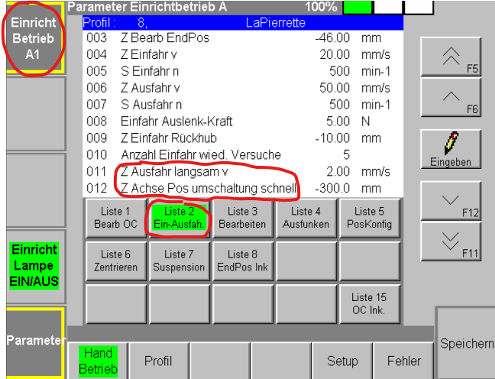

Das sind die folgenden Parameter

* Z Ausfahr langsam v
  + Einstellungswert 0.01 bis 250.0mm/s
  + Hier definiert man die langsame Geschwindigkeit für das Ausfahren nach der Bearbeitung.
* Z Achse Pos umschaltung schnell
  + Einstellungswert Position des ermittelten negativen Endschalter bis 0.0mm
  + Hier definiert man für das Ausfahren bis zu welcher Absoluten Position die Z Achse mit der Geschwindigkeit «Z Ausfahr langsam v» fährt. Wenn diese Position unterschritten wird, dann wird fliegend auf die Geschwindigkeit «Z Ausfahr v» umgestellt
  + Wenn hier der Wert Null eingetragen wird, dann wird für das Ausfahren die Geschwindigkeit «Z Ausfahr v» angesetzt (konventionell)

Beachte folgendes:

* Beachte, dass die langsame Geschwindigkeit auch dann zum tragen kommen kann, wenn folgende Ereignisse auftreten (sofern es aktiviert ist)
  + Der Bearbeitungsprozess wird gestoppt und die Z Achse auf die LadePos gesetzt wird
  + Die Max Zeit überschritten, wo es dann den Bearbeitungsprozess stoppt und die Z Achse auf die LadePos gesetzt wird

Für das Aufzeichnen des Max Drehmomentes beim Ausfahren gibt es neu zwei Anzeigeparameter im Automat und Prozessbeobachtung und sind hier zu finden:

Automat: Prozessbeobachtung:

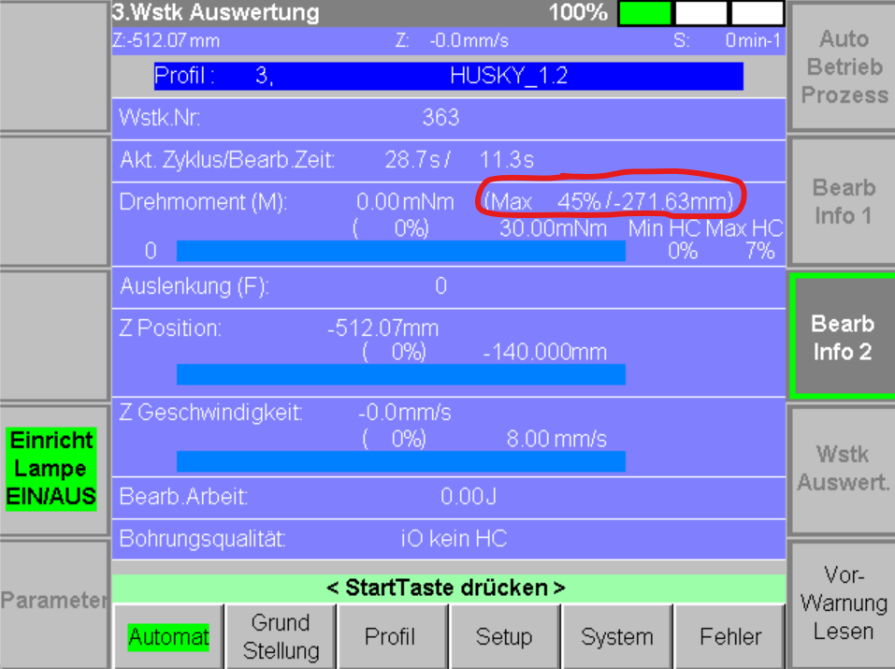 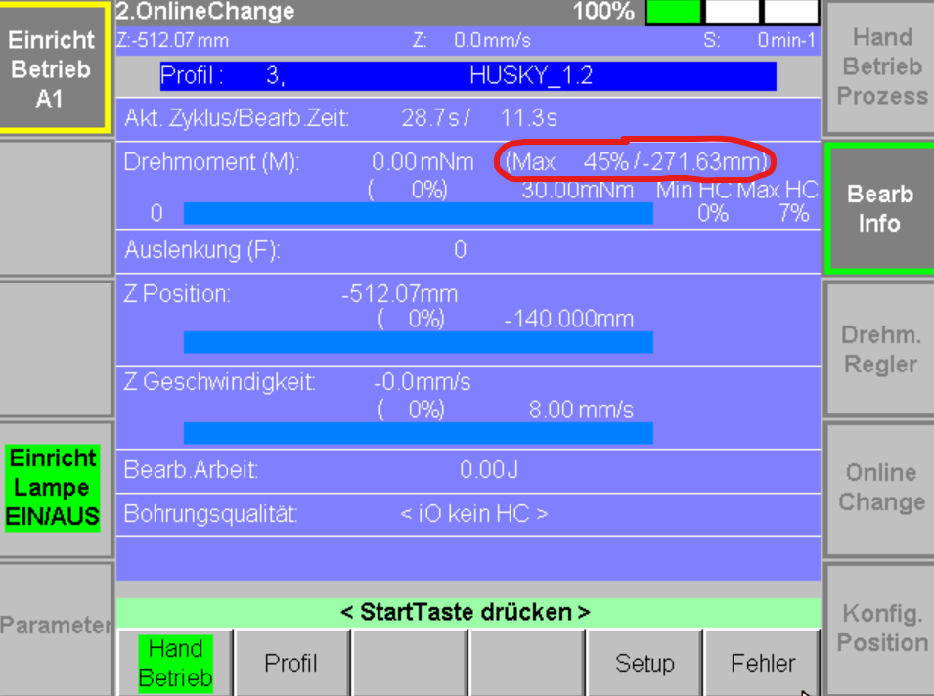

Für den Bearbeitungsprozess gibt es neu zwei Anzeigeparameter für das Ausfahren. Hier wird während dem Ausfahren eine Aufzeichnung gestartet und das maximale Drehmoment in Prozent ausgegeben und die dazugehörige Z Position, wo das maximale Drehmoment beim Ausfahren erreicht wurde.

Beachte, dass die Aufzeichnung auch dann gilt, wenn der Prozess gestoppt wird oder z.B. die Max Bearbeitungszeit überschritten hat, wo es dann auf die LadePos setzt!

Beachte, bei der IBN hat man nachträglich auch noch die Z Position aufgezeichnet zum Zeitpunkt wenn der Max Drehmoment ermittelt wird. Das könnte ja noch interessant sein zu wissen, auf welcher Position das aufgezeichnete Moment entstanden ist und sieht also so aus:



Links steht das maximale Drehmoment während dem Ausfahren und rechts auf welcher Z Position dies ermittelt wurde.

Ein Problem könnte sein, dass bei der Bearbeitung wenn die EndPosition erreicht wird wo es dann ausgefahren wird, dass an dieser Stelle oder unmittelbar in dieser Nähe wenn es zurückfährt dass noch ein zu hohes Moment ansteht und dann würde es diesen Wert Aufzeichnen. Würde dann nachträglich trotzdem noch ein Moment anstehen wo tiefer wäre als derjenige bei der EndPosition, dann würde es diesen natürlich nicht aufzeichnen.  
Um diese Problematik zu umgehen, wurde einen neuen Offset Parameter bestimmt welches hier unten beschrieben wird.

Neu hat man auch noch einen zusätzlichen Profilparameter definiert welches hier zu finden ist:

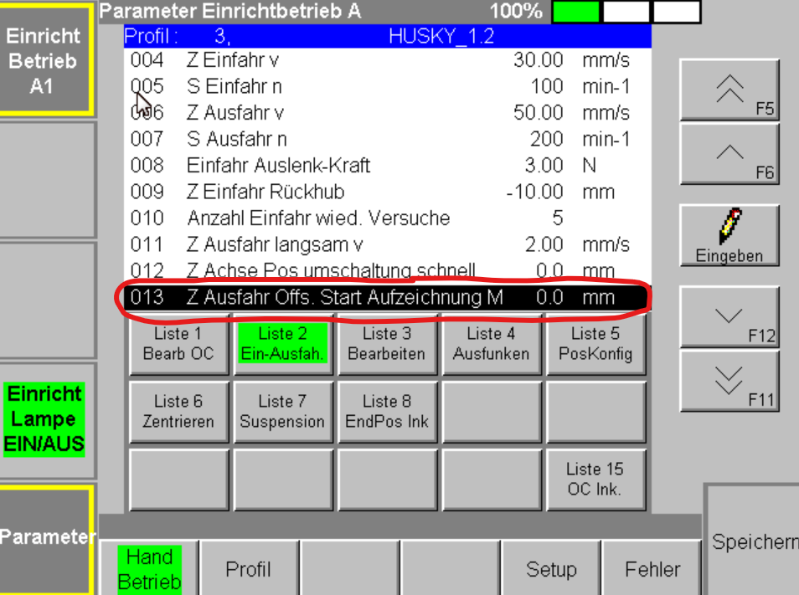

Das wäre der folgende Parameter:

* Z Ausfahr Offs. Start Aufzeichnung M
  + Einstellungswert Position des ermittelten negativen Endschalter bis 0.0mm
    - Beachte dies ist ein Offset und wird Relativ zur EndPos berechnet
  + Mittels diesem Offset bestimmt man ab der EndPosition nach wie viel Fahrweg erst die Aufzeichnung für das maximale Drehmoment aktiviert werden soll. Wenn der Wert Null eingestellt ist, dann wird es schon von der EndPos beim Ausfahren aufgezeichnet.
    - Um das Problem wo vorgängig beschrieben wurde zu umgehen, sofern dies dann in der Praxis ein Problem darstellt, könnte man hier z.B. -5.0mm einstellen. D.h. wenn die EndPos erreicht wird, dann würde beim Ausfahren erst 5.0mm später die Aufzeichnung des max Drehmomentes aktiviert werden. Alles was zwischen EndPos und oberhalb 5.0mm an Drehmoment ansteht würde es nicht aufzeichnen.

Für das aktivieren des Schnellhubes während dem Ausfahren (wie schon erwähnt wurde, gibt es dazu schon einen Parameter) gilt folgender Parameter:

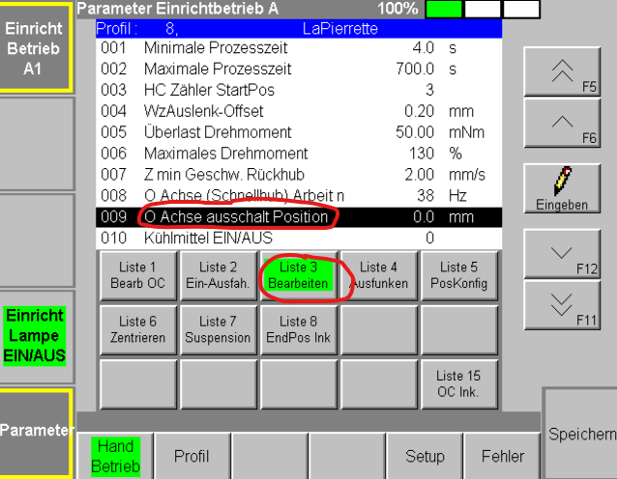

Mittels dem Parameter «O Achse ausschalt Position» kann definiert werden in der Bearbeitung beim Ausfahren bis zu welcher Absoluten Position der Z Achse der Schnellhub weiter oszillieren soll. Wird der Wert Null eingetragen und der Schnellhub ist Aktiv, dann wird gestoppt sobald die Endposition während der Bearbeitung erreicht wird.

Neu gilt für den Bearbeitungsprozess, dass die Auslenkung HC2 wo eigentlich nur für den Zentrierprozess angedacht war, die gleiche Auswirkung wie die Auslenkung HC1 hat.

D.h. im Bearbeitungsprozess wenn der HC2 angeben sollte, dann hat dies die gleiche Auswirkung wie das eintreffen eines HC1.

Beachte aber auf der Anzeige kann nicht unterschieden werden, welcher eingetroffen ist und wird immer folgendes stehen (unabhängig ob HC1 oder HC2 eintrifft):



Beachte auch noch folgendes:

* Für den HC1 gibt es ja einen Offset «WzAuslenk-Offset». Mittels diesem Parameter bestimmt man ja wenn der HC1 eintrifft wie lange die Z Achse noch fahren soll bis dann der HC1 Aktiv wird.  
  Für den HC2 gibt es ja auch einen Offset «Zentrier WzAuslenk-Offset» wo das gleiche Verhalten hat wie beim HC1 und gilt nur für das Zentrieren.  
  Für die Bearbeitung ist aber der HC2 gleichgesetzt wie der HC1 und beide wirken also auf den Offset «WzAuslenk-Offset»!

Für die Version V4620697 müssen alle Profile mit folgenden Einträgen ergänzt werden:

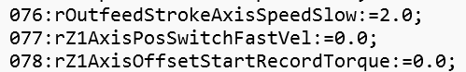

Mittels diesen Einträgen hat somit auf die bestehenden Profile für das setzen der langsamen Geschwindigkeit beim Ausfahren keine Auswirkung und für die Aufzeichnung des max Drehmomentes beim Ausfahren startet es schon ab der EndPosition. Für La Pierrete muss dies dann entsprechend aktiviert werden (Parameter «Z Achse Pos umschaltung schnell» darf nicht Null sein und so ist es dann aktiviert und für die Aufzeichnung des max Drehmomentes muss dann ermittelt werden welchen Offset man einstellen will)